Oszczędź 20% kosztów ogrzewania dzięki systemowi SINUM lub zyskaj zwrot pieniędzy
System do sterowania ogrzewaniem grzejnikowym SINUM to nowe rozwiązanie dedykowane dla szkół, pensjonatów, hoteli i urzędów. Do 31 sierpnia na zakup systemu obowiązuje promocja, w ramach której możesz zyskać gwarantowane minimum 20% oszczędności na kosztach ogrzewania albo zwrot pieniędzy.

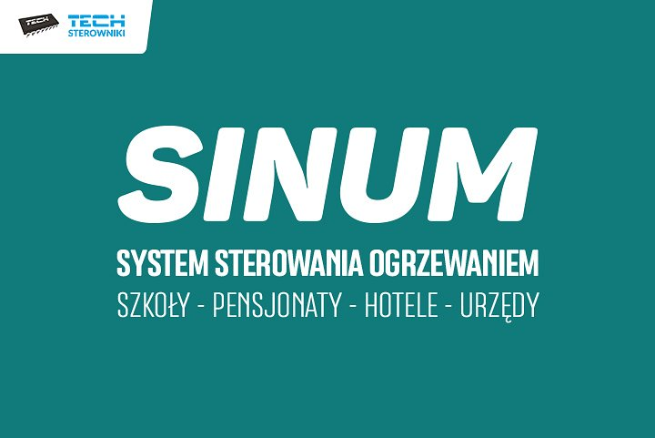
Na czym polega promocja?
Każdy, kto do 31.08.2019 roku nabędzie system sterowania grzejnikami firmy TECH Sterowniki ma gwarantowane minimum 20% oszczędności na kosztach ogrzewania w stosunku do poprzedniego sezonu lub zwrot pieniędzy. System należy użytkować przez co najmniej 4 kolejne miesiące (za okres zimowy przyjmuje się zakres czasowy od 1.10.2019 do 30.01.2020). Okresem porównawczym dla oceny % oszczędności jest okres zimowy 2018/2019 obejmujący co najmniej trzy kolejne miesiące (okres zimowy 2018/2019 to okres liczony od dnia 1.10.2018 do 30.01.2019). W przypadku nieosiągnięcia ww. minimalnej skali oszczędności firma zobowiązuje się do przyjęcia wszystkich zakupionych urządzeń zainstalowanych w ramach systemu oraz zwrotu kosztów poniesionych na ich zakup.
Z regulaminem i szczegółowymi warunkami promocji można się zapoznać na stronie: https://www.techsterowniki.pl/onas/regulamin-20
Jak wygląda system SINUM?
System składa się z prostych w montażu urządzeń, które komunikują się ze sobą bezprzewodowo. Kompletny system umożliwia osiągnięcie i utrzymanie stabilnej temperatury w każdym pomieszczeniu z osobna i elastyczne dopasowywanie jej do potrzeb użytkowników.
Elementy systemu SINUM:
l sterownik główny P1/P2;
l bezprzewodowy regulator temperatury pokojowej;
l grzejnikowy siłownik elektryczny G1 (z gwarancją 5 lat pracy na bateriach);
l czujnik otwarcia okna KO.
W każdym z pomieszczeń można zainstalować maksymalnie 6 siłowników na grzejnikach i 6 czujników otwarcia okna. Sterownik główny może obsłużyć maksymalnie 16 stref. Warunkiem wzięcia udziału w promocji jest montaż w pomieszczeniach czujników otwarcia okna, które w trakcie wietrzenia pomieszczeń wyłączają ogrzewanie, zapobiegając niepotrzebnym stratom ciepła.

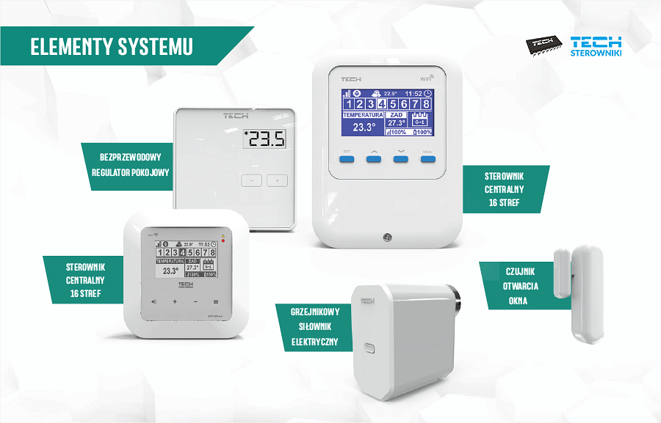
Pełna kontrola temperatury w obiektach komercyjnych
Ogromnym atutem systemu grzejnikowego SINUM jest fakt, że umożliwia elastyczne dopasowanie do specyfiki obiektów takich jak hotele, motele czy pensjonaty, gdzie poziom ogrzewania trzeba uzależnić od obłożenia obiektu i pory roku. Aby kontrola była jeszcze sprawniejsza, warto skorzystać z internetowej aplikacji eModul z możliwością ustalenia konkretnych harmonogramów pracy ogrzewania lub kontrolą stałej temperatury w danej strefie.

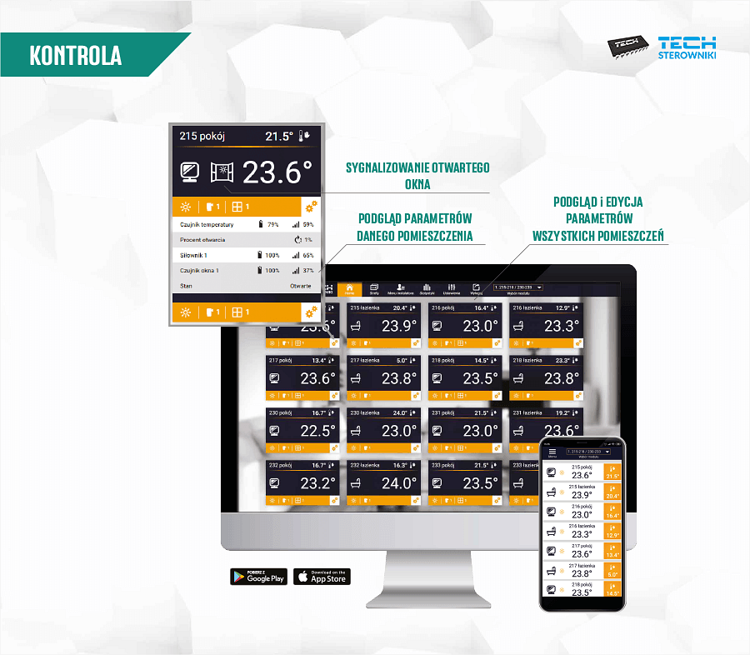
Sterownik główny łączy się z siecią WiFi, a całym systemem można sterować z poziomu aplikacji eModul. System można obsługiwać nie tylko z komputera, ale też telefonu czy tabletu. Do jednej aplikacji można podpiąć nawet kilkanaście modułów sterujących, co daje pełną kontrolę nad obiektem.
W najbliższym sezonie zaoszczędź na ogrzewaniu
Ogrzewanie użytkowych powierzchni biurowych, szkół, przedszkoli czy hoteli wiąże się zawsze z dużymi wydatkami. Dzięki systemowi SINUM można je jednak skutecznie zredukować. Biorąc pod uwagę, że są to koszty liczone w tysiącach złotych to obniżka o co najmniej 1/5 kosztów robi dużą różnicę, a cały system zagwarantuje nie tylko ograniczenie kosztów, ale też komfort nawet w najchłodniejsze dni roku, dzięki elastycznym możliwościom ustawienia harmonogramów pracy.
Przeczytaj więcej o systemie SINUM: https://www.techsterowniki.pl/sinum-business
Zapraszamy także do kontaktu:
Jan Wietek - specjalista ds. inwestycji
tel.+48 665 651 229
email: jan.wietek@techsterowniki.pl

